
实 验 报 告
[无线传感网组建与数据传输]
姓名： | 曾少杰
学号： | 206003411
课程名称： | 网络工程课程设计
所在学院： | 信息学院
专业班级： | 计算机科学及技术
任课教师： | 江先亮

实验项目名称 | 无线传感网组建与数据传输
- 实验目的与要求：

1.1 实验要求
（1）多人共同完成
（2）了解ZigBee网络基本应用
（3）熟悉ZigBee户外环境监测
- 实验环境：
(1) 环境资源：
笔记本PC一台、CC2530传感器节点套件若干及软件环境(详见PDF实验十五第3节)、温湿度传感器若干、电池及5V稳压模块若干、母对母杜邦线若干、SSCOM串口调试助手软件、CC2530节点代码。

- 实验方法（原理、流程图）
本实验中ZigBee户外环境监测系统由上位机监控端和下位机ZigBee网络两部分组成：下位机由搭载温湿度传感器的终端节点、路由器节点和协调器节点三部分组成，终端节点负责采集、存储和上传温湿度信息，路由器节点负责数据包转发和路由决策，协调器节点完成温湿度数据的汇聚并上传至PC机；上位机负责接收并显示数据，实现实时监控，与下位机中的协调器节点之间使用USB转串口模块进行通信。
实验所用网络拓扑如图17.1所示，读者可根据具体实验环境决定网络布局，如读者要扩大网络范围，则需增加终端节点和路由器节点。
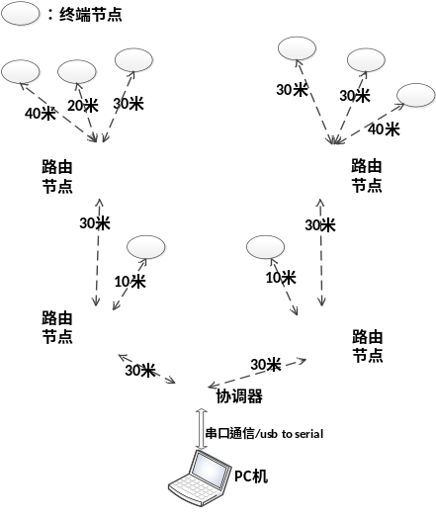
图17.1 ZigBee室外多跳网络拓扑

- 实验过程、步骤及内容
任务1：ZigBee户外环境监测网络
基础实验中先组建一个单路由单终端网络进行测试，主要为了展示路由器节点的数据包转发作用，并为大规模户外组网做准备。
之后开始使用多个路由和终端节点组建户外环境监测网络，真实地监测实验场地中的环境信息。
最后进行对比性实验，改变终端节点中传感器所处的环境，以测试系统准确性和可靠性。

1 CC2530节点程序烧录
本节实验给CC2530节点烧录程序，为后续实验做准备。
按照图17.1所示，本实验需要1个协调器节点、4个路由器节点、8个终端节点。因此需对13个CC2530节点烧录不同节点类型的程序。（教学实验时可使用多个实验箱的节点共同进行实验，可根据实际情况调整网络拓扑，更改节点个数。）
具体烧录方法请参考实验十五4.7节，此处只说明本实验烧录终端节点程序所需注意之处：整个网络中需用到多个终端节点采集信息，因此为了在上位机中识别每条数据对应的终端节点，需在终端节点发出的数据包中添加终端节点的编号信息。
如图17.5所示，enddevice.c文件中画红线处为终端节点的编号，8个终端节点编号分别为“E01”至“E08”，即每次烧录终端节点程序都需要修改此处代码。
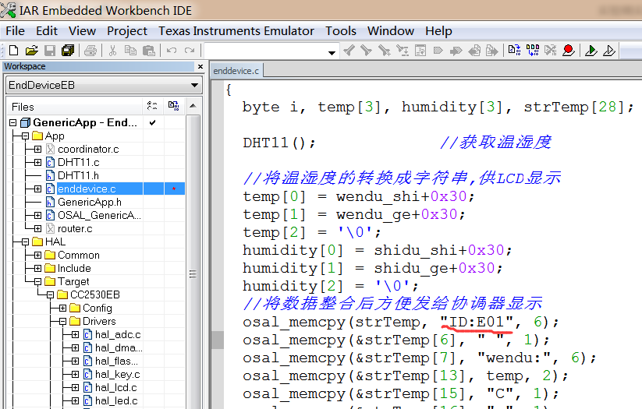
图17.5 修改终端节点编号

2 单路由单终端网络组建
本节实验主要组建一个单路由单终端网络进行测试，步骤如下：
(1) 准备3个烧录了程序的CC2530节点，其中一个为终端节点，一个为路由器节点，一个为协调器节点；
(2) 将温湿度传感器与终端节点按照图17.6所示方式连接，并将电池连接在节点的外接电源座，如图17.7所示；将协调器节点通过Mini USB线与笔记本PC的USB口相连，如图17.8所示；将电池连接在路由器节点的外接电源座；
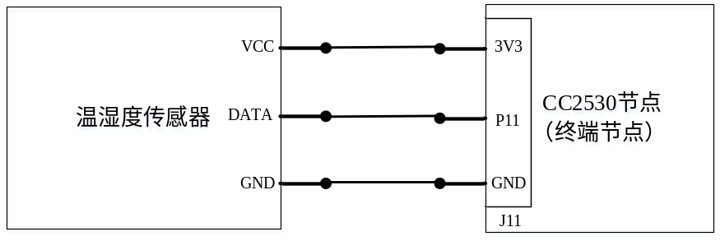
图17.6 温湿度传感器与终端节点连线原理图
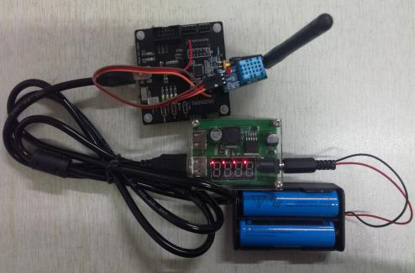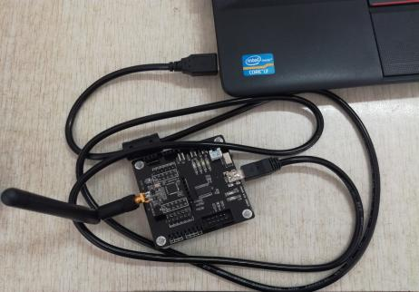
图17.7 终端节点连线实物图 图17.8 协调器节点与笔记本PC连接
(3) 打开协调器节点的电源开关，在笔记本PC中打开SSCOM串口调试助手软件，并设置波特率为9600，打开对应端口号，如图17.9所示；
(4) 打开终端节点的电源开关，等待数秒后协调器节点的绿色灯开始闪烁，表示终端节点已和协调器节点建立连接，并开始传输数据，此时SSCOM串口调试助手中会显示协调器节点收到的数据，如图17.10所示；
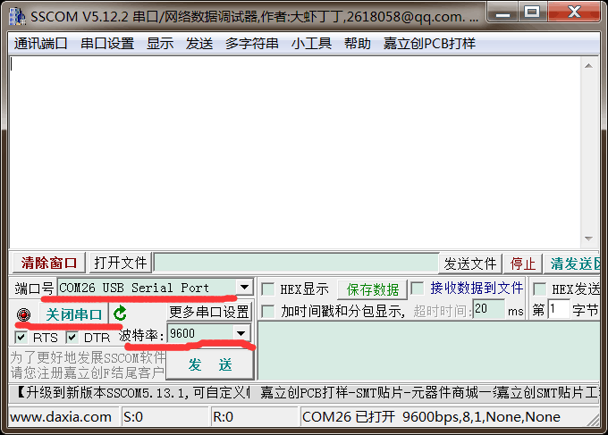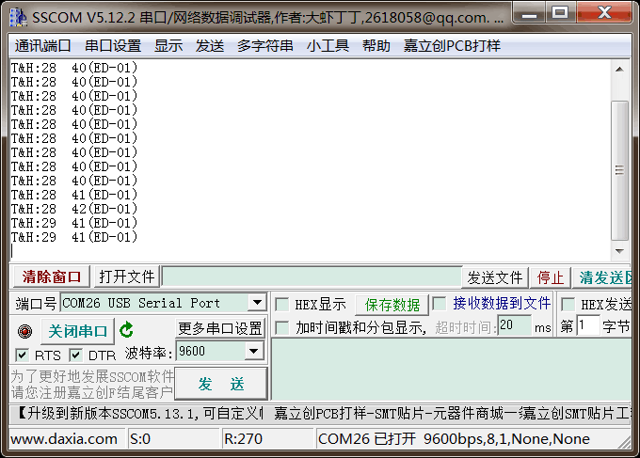
图17.9 打开SSCOM串口调试助手 图17.10 显示收到的数据
(4) 保持二者电源开关打开，并保持协调器节点位置不变，一人移动终端节点位置不断远离协调器节点，移动过程中另一人随时观察SSCOM串口调试助手接收数据的情况；
(5) 当在SSCOM串口调试助手中观察到协调器节点接收不到数据时，停止终端节点的移动。此时表明二者距离过远，连接断开，记录二者之间距离；（需注意，实验环境的不同会导致该距离不同，作者在户外晴天测试时该距离约为40米。）
(6) 保持二者位置不变，并关闭二者的电源开关，将第(2)步中准备的路由器节点放置在协调器和终端节点之间；
(7) 依次打开协调器、路由器、终端节点的电源开关，等待数秒后协调器的绿灯开始闪烁，并且SSCOM串口调试助手中显示收到数据。此时路由器节点起到了数据包的转发作用，即扩大了整个网络的范围。

4.1.3 多路由多终端网络组建
本节实验使用多个路由和终端节点组建大范围监测网络，需多人共同完成。步骤如下：
(1) 根据4.1节内容准备好各个节点；
(2) 在关闭各节点电源开关的情况下，按照图17.1所示网络拓扑部署各个节点；（需注意，读者可根据实际情况改变节点布局、增加或减少节点个数；并且两两节点之间的距离不能超过节点的通信距离，通信距离可参考4.2节第(5)步中记录的距离。）
(3) 依次打开协调器节点、路由器节点以及终端节点的电源开关；
(4) 等待网络稳定后，在SSCOM串口调试助手中可观察到不同终端节点传输回的数据。

4.1.4 对比性实验环境下实验
本节实验在4.3节基础上进行对比性实验，验证系统准确性和可靠性，步骤如下：
(1) 保持4.3节中的网络为稳定状态；
(2) 在某个终端节点处，一人近距离对着温湿度传感器持续呼气；
(3) 持续观察SSCOM串口调试助手接收数据的情况，发现步骤(2)中的终端节点采集的温湿度数据值都会明显上升。

- 实验数据（现象）处理分析
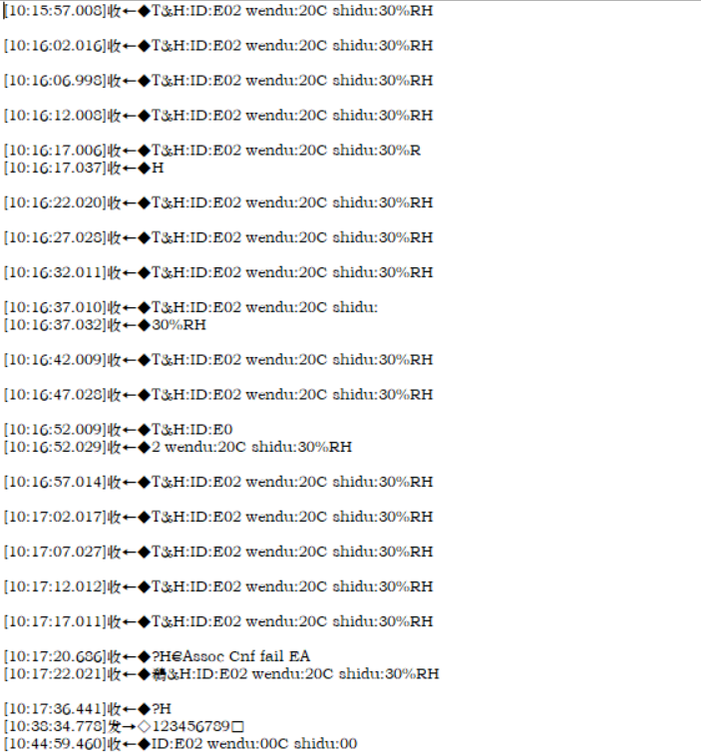

- 实验结论
如果没有中间的路由存在的话，那么在终端和解调器距离比较远的时候就收不到信号了，如果有路由存在的话，就可以稍微离的远一点
七、教师批阅意见：

成绩评定：

教师签字：
年 月 日
八、备注：

